Лабораторная работа 3. Модель боевых действий

Вариант 30

Асеинова Елизавета Валерьевна

Содержание

1 Цель работы 1

2 Задание 1

3 Теоретическое введение 2

4 Выполнение лабораторной работы 3

5 Выводы 5

6 Список литературы 5

# 1 Цель работы

Рассмотреть простейшие модели боевых действий - модели Ланчестера, и построить графики изменения численности войск, используя данные модели

# 2 Задание

Между страной Х и страной Y идет война. Численность состава войск исчисляется от начала войны, и являются временными функциями x(t) и y(t). В начальный момент времени страна Х имеет армию численностью 52 000 человек, а в распоряжении страны Y армия численностью в 49 000 человек. Для упрощения модели считаем, что коэффициенты a, b, c, h постоянны. Также считаем, что P(t) и Q(t) - непрерывные функции.

Постройте графики изменения численности войск армии Х и армии Y для следующих случаев: 1. Модель боевых действий между регулярными войсками

$$\frac{dx}{dt}=-0,36x\left(t\right)-0,48y\left(t\right)+sin\left(t+1\right)+1$$

$$\frac{dy}{dt}=-0,49x\left(t\right)-0,37y\left(t\right)+cos\left(t+2\right)+1,1$$

1. Модель ведения боевых действий с участием регулярных войск и партизанских отрядов

$$\frac{dx}{dt}=-0,11x\left(t\right)-0,68y\left(t\right)+sin\left(5t\right)+1,1$$

$$\frac{dy}{dt}=-0,6x\left(t\right)y\left(t\right)-0,15y\left(t\right)+cos\left(5t\right)+1$$

# 3 Теоретическое введение

Рассматриваются простейшие модели боевых действий – модели Ланчестера. В противоборстве могут принимать участие как регулярные войска, так и партизанские отряды. В общем случае главной характеристикой соперников являются численности сторон. Если в какой-то момент времени одна из численностей обращается в нуль, то данная сторона считается проигравшей (при условии, что численность другой стороны в данный момент положительна).

В лабораторной работе рассматриваются два случая ведения боевых действий: 1. Боевые действия между регулярными войсками 2. Боевые действия с участием регулярных войск и партизанских отрядов

В первом случае численность регулярных войск определяется тремя факторами: - скорость уменьшения численности войск из-за причин, не связанных с боевыми действиями (болезни, травмы, дезертирство) - скорость потерь, обусловленных боевыми действиями противоборствующих сторон (что связанно с качеством стратегии, уровнем вооружения, профессионализмом солдат и т.п.); - скорость поступления подкрепления (задаётся некоторой функцией от времени).

В этом случае модель боевых действий между регулярными войсками описывается следующим образом:

$$\frac{dx}{dt}=-a\left(t\right)x\left(t\right)-b\left(t\right)y\left(t\right)+P\left(t\right)$$

$$\frac{dy}{dt}=-c\left(t\right)x\left(t\right)-h\left(t\right)y\left(t\right)+Q\left(t\right)$$

Потери, не связанные с боевыми действиями, описывают члены *-a(t)x(t)* и *-h(t)y(t)*, члены *-b(t)y(t)* и *-c(t)x(t)* отражают потери на поле боя. Коэффициенты *b(t) и c(t)* указывают на эффективность боевых действий со стороны у и х соответственно, *a(t), h(t)* - величины, характеризующие степень влияния различных факторов на потери. Функции *P(t), Q(t)* учитывают возможность подхода подкрепления к войскам Х и Y в течение одного дня.

Во втором случае в борьбу добавляются партизанские отряды. Нерегулярные войска в отличии от постоянной армии менее уязвимы, так как действуют скрытно, в этом случае сопернику приходится действовать неизбирательно, по площадям, занимаемым партизанами. Поэтому считается, что тем потерь партизан, проводящих свои операции в разных местах на некоторой известной территории, пропорционален не только численности армейских соединений, но и численности самих партизан. [1]

В результате модель принимает вид:

$$\frac{dx}{dt}=-a\left(t\right)x\left(t\right)-b\left(t\right)y\left(t\right)+P\left(t\right)$$

$$\frac{dy}{dt}=-c\left(t\right)x\left(t\right)y\left(t\right)-h\left(t\right)y\left(t\right)+Q\left(t\right)$$

# 4 Выполнение лабораторной работы

**Модель боевых действий между регулярными войсками**

1. Зададим коэффициенты a, b, c, h, а также численность стран X и Y.(риc.1)

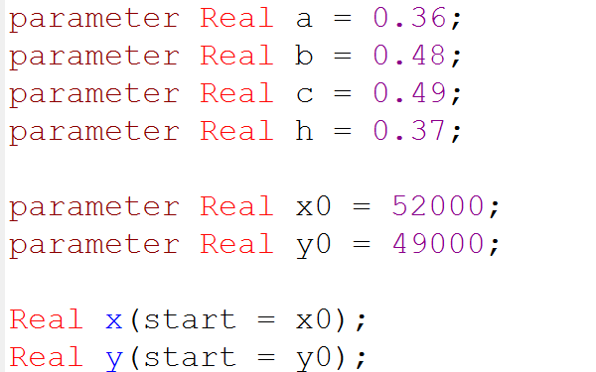

Figure 1: Задание коэффициентов и численности

1. Пропишем систему дифференциальных уравнений, отражающих изменений численности первой и второй армии. (риc.2)

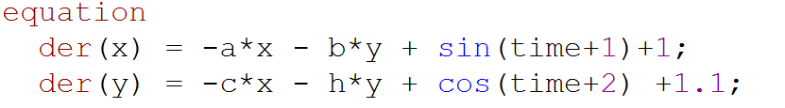

Figure 2: Система уравнений

1. Построим графики для рассмотренного случая. (риc.3)

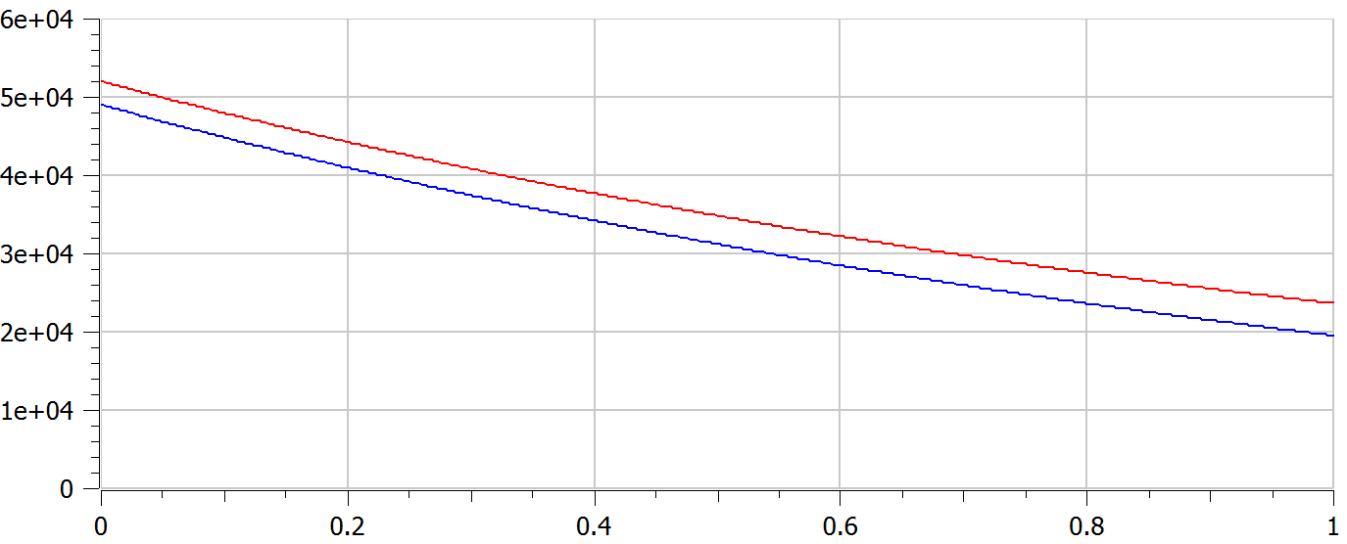

Figure 3: Графики изменения численности армий

По графику видим, что численность армии страны X (выделена красным цветом) будет превосходить численность армии страны Y.

**Модель боевых действий с участием регулярных войск и партизанских отрядов**

1. Зададим коэффициенты a, b, c, h, а также численность стран X и Y.(риc.4)

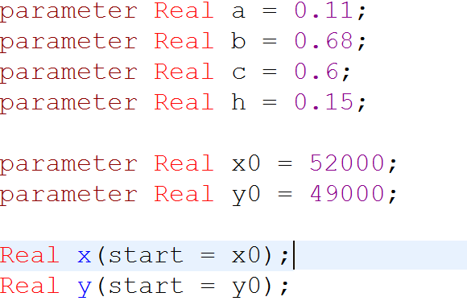

Figure 4: Задание коэффициентов и численности

1. Пропишем систему дифференциальных уравнений, отражающих изменений численности первой и второй армии. (риc.5)

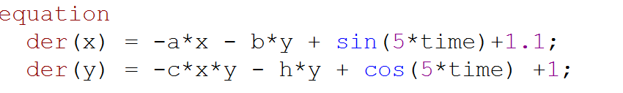

Figure 5: Система уравнений

1. Построим графики для рассмотренного случая. (риc.6)

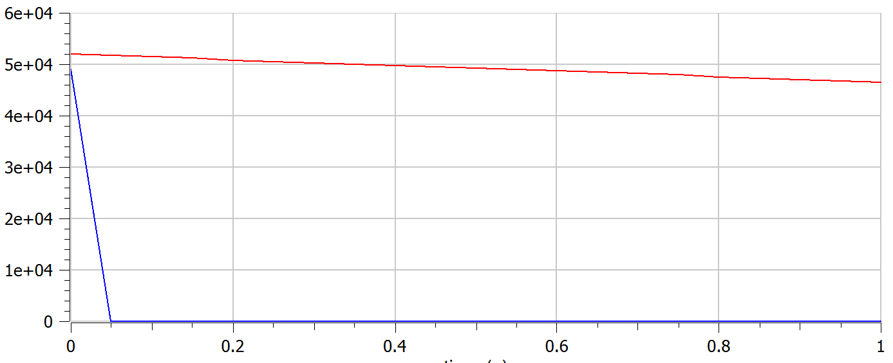

Figure 6: Графики изменения численности армий

По графику видим, что численность армии страны X (выделена красным цветом) будет превосходить численность армии страны Y, а численность армии Y в один момент обратится в 0, что означает победу армии страны X.

# 5 Выводы

В данной лабораторной работе мы рассмотрели простейшие модели боевых действий - модели Ланчестера, и построили графики изменения численности войск, используя данные модели. Также мы проанализировали результаты полученных графиков и сделали выводы о численностях армий для каждого рассмотренного случая.

# 6 Список литературы

1. Кулябов, Д.С. Модель боевых действий [Текст] / Д.С.Кулябов. - Москва: - 7 с.

1. Кулябов, Д.С. Модель боевых действий.